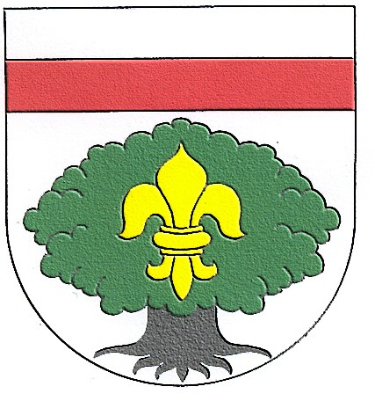
Obec Staré Buky
542 43 Staré Buky

Ve Starých Bukách 29. května 2023

2–023

Záměr prodeje nemovitostí

Katastrální území Dolní Staré Buky

p.p.č. 33 ost. plocha o výměře 309 m²
za nabídkovou cenu 50,-Kč/m²

Připomínky veřejnosti k prodeji jsou přijímány
do 20. června 2023

Cimbotová Markéta, starostka

Vyvěšeno: 29. května 2023
Sejmuto:

